جميع الخدمات الحكومية

حماية الأجور

إدارة الخدمات

إدارة الخدمات الحكومية

منصة قوي

خدمات التأمينات الإجتماعية

منصة أبشـر

بوابة مقيـم

منصة بلدي

خدمات وزارة الداخليه

خدمات التأمين الطبي

خدمات تأمين المركبات

خدمات الزكاة والضريبة

هيئـة المحاسبيـن

خدمات البريد السعودي سبـل

خدمات سمه

تأسيس الشركات والمؤسسات

خدمات وزارة التجارة

خدمات منصة بلدي

الإستشارات الإدارية والعمالية

خدمات وزارة الإستثمار

خدمات وزارة الموارد البشرية

خدمات وزارة الخارجية

خدمات منصة تـم

خدمات وزارة النقل

خدمات وزارة العدل

خدمات العمل عن بعد

هيئة المهندسين

هيئة المحاسبين

خدمات هيئة الغذاء والدواء

وزارة التجارة

خدمات الإستشارات

**الخط البولد والعادي**

كل اللي علية دايرة ميكونش بولد خلية عادي وكبير وواضح

كل العناوين اللي في الغلاف دا

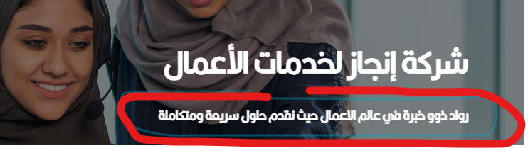

هنا هنغير الخلفيـة من الصور اللي ارسلتهالك يبشمهندس

ونخلي الخط أيضا رفيع وكبير وواضح

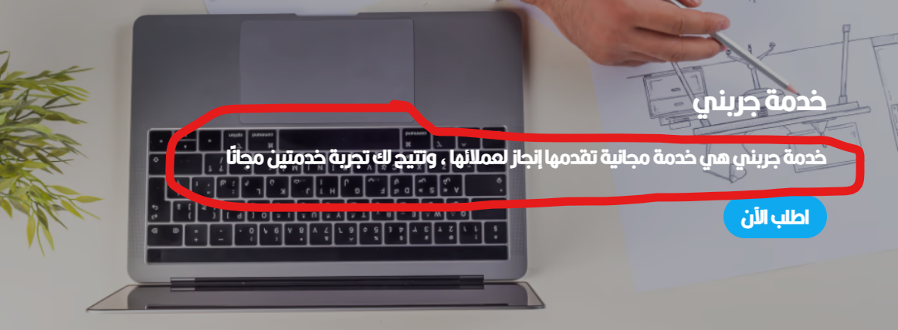

إجابات الأسئلة الشائعة أيضا طخينة أوي

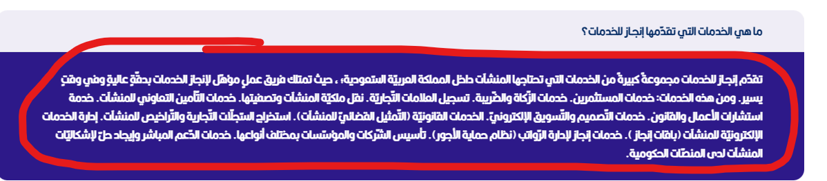

أيضا الداش بورد انا حاطط فيها 6 أسئلة الأن ظاهر أربعة فقط

مع العلم المفروض بس سؤالين اللي يظهرو والباقي لما ادوس علي المزيد من الأسئلة

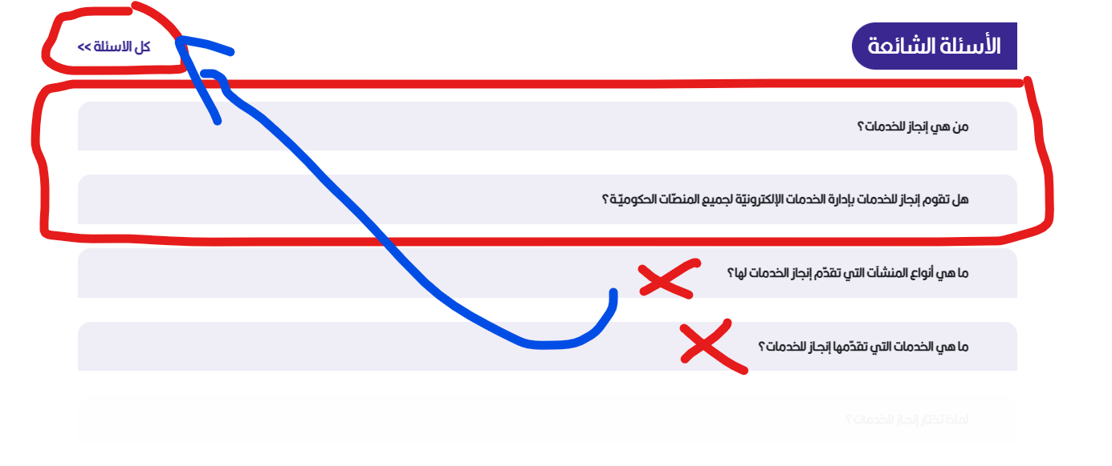هنكتب كلمة سنويا جنب فقط

هتكون فقط / سنويا بكل الباقات

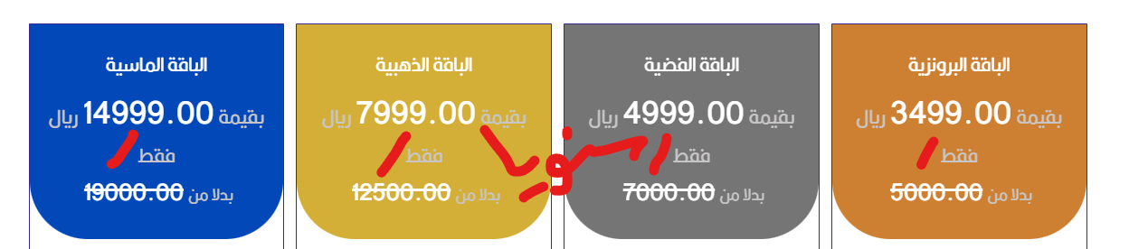

لو نكبر جزء الحاسبة او نحددة بمربع بسيط تمام

